**Инструкция по установке SQLite**

**Скачивание.**

Прежде, чем начать работать с SQLite, необходимо установить пакет по ссылке (официальный сайт) https://sqlite.org/index.html. Следует найти кнопку «Download», находящуюся под заголовком «Latest Release», как указано на Рисунке 1.

Рисунок 1. Latest Release

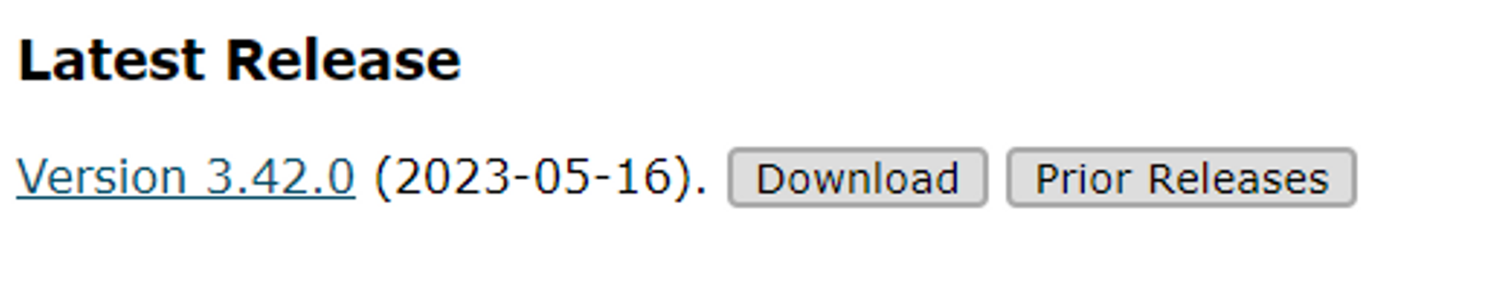

Далее откроется страница, на которой следует выбрать подходящую для компьютера версию. Дополнительно необходимо скачать набор инструментов командной строки для управления файлами базы данных SQLite как в третей строке (Рисунок 2).

Рисунок 2. Precompiled Binaries for Windows

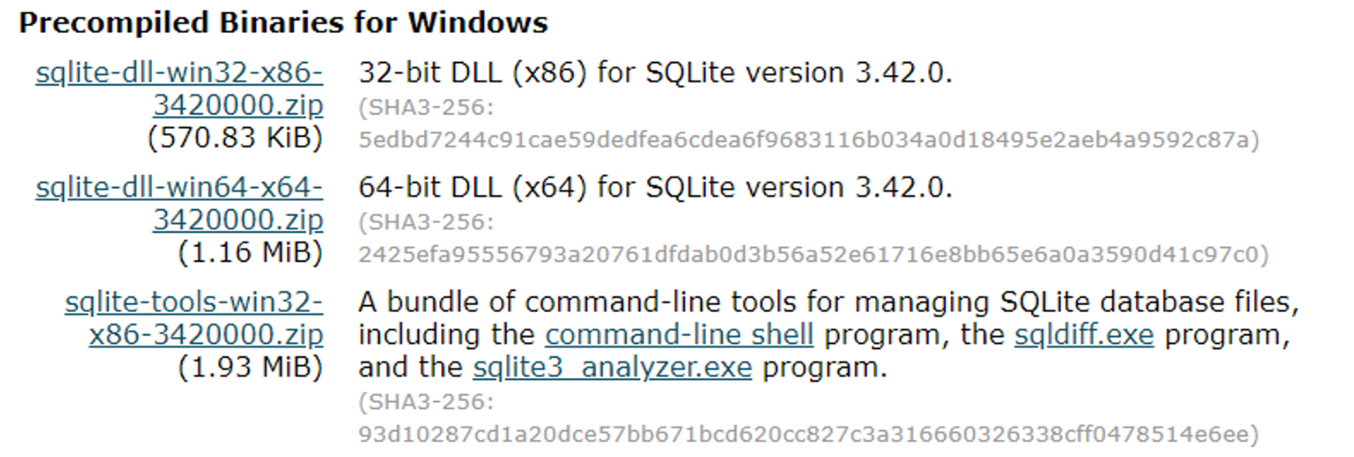

Для удобства перенесём скачанные файлы из архивов в одну общую папку, как показано на рисунке 3.

Рисунок 3. Папка со скачанными файлами

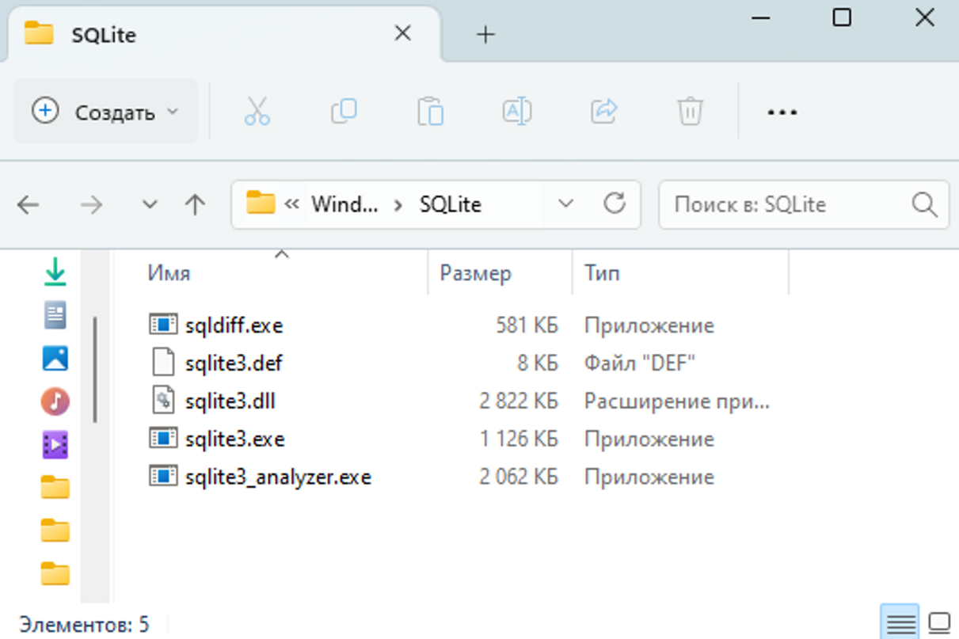

Для запуска СУБД необходимо открыть sqlite3.exe (Рисунок 4). Команда «.help» выведет список доступных команд. Для выхода пропишите команду «.quit».

Рисунок 4. SQLite

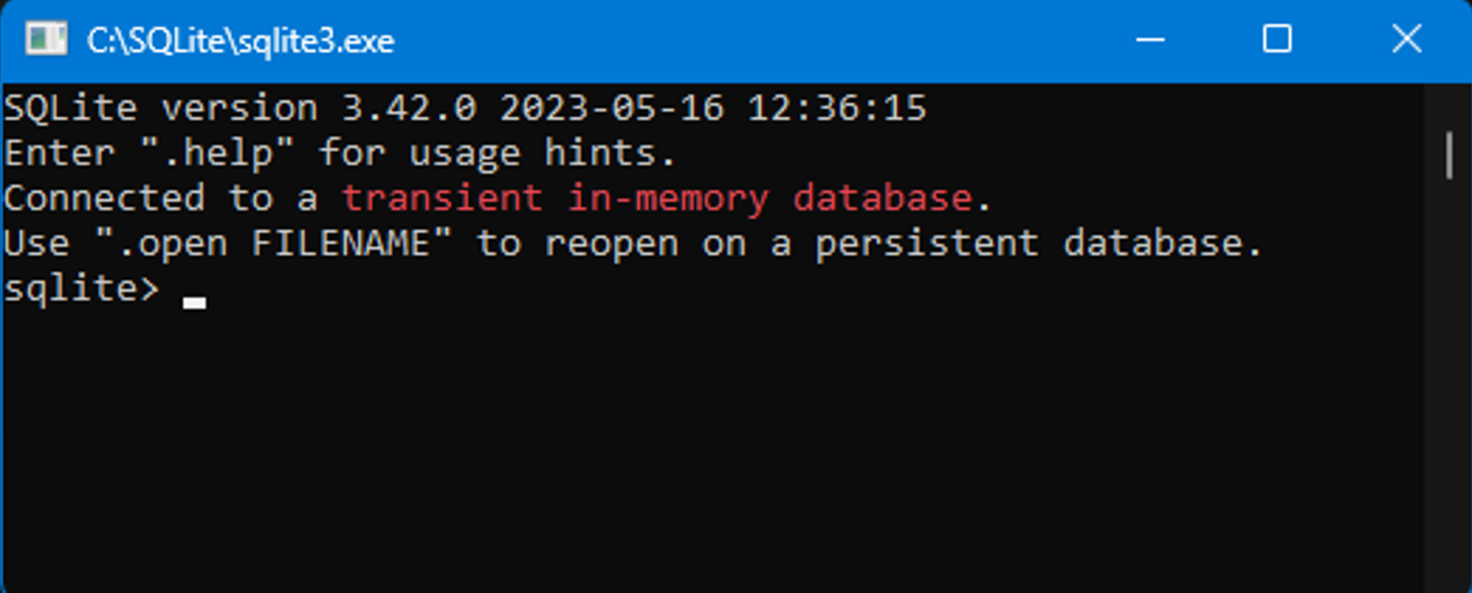

Взаимодействие с базой данных через командную строку может показаться неудобным, поэтому можно установить графический клиент «DB Browser for SQLite» по ссылке https://sqlitebrowser.org/dl/. На сайте, показанном на Рисунке 5, следует выбрать подходящую версию и скачать установщик.

Рисунок 5. Выбор версии программы

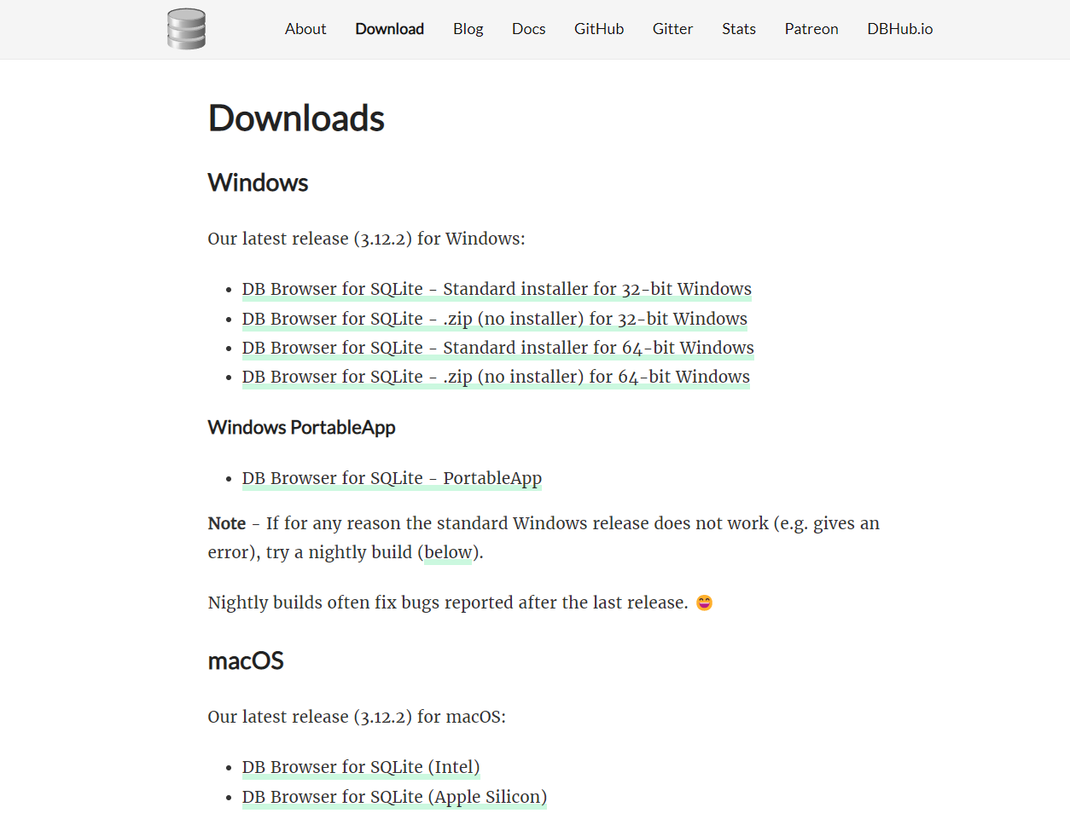

Установка является стандартной и не требует специфичных настроек. По завершении появится иконка в виде серого цилиндра, а при нажатии запустится программа, интерфейс которой изображён на Рисунке 6. В её рамках для управления базой есть возможность использовать как графический интерфейс, так и запросы.

Рисунок 6. Интерфейс «DB Browser for SQLite»

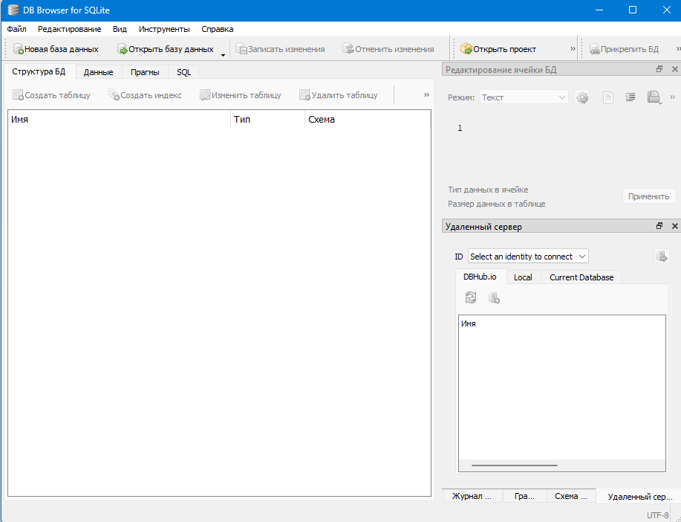

**Инструкция по установке PostgreSQL**

**Скачивание.**

Для скачивания СУБД перейдите по ссылке https://www.enterprisedb.com/downloads/postgres-postgresql-downloads и выберите подходящую версию из списка (Рисунок 7). Начнётся скачивание файла для установки.

Рисунок 7. Скриншот сайта EnterpriseDB

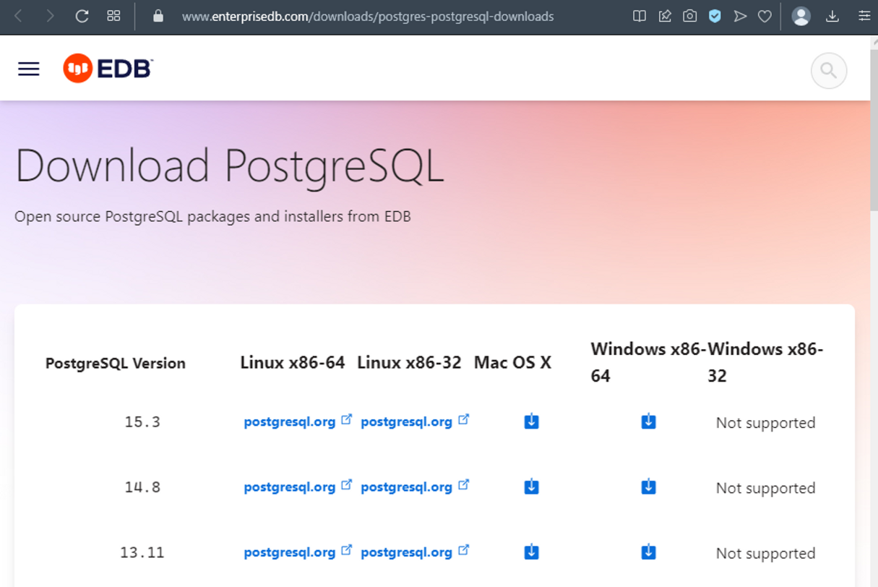

**Установка.**

1. Запустите скачанный установщик. На экране откроется приветственное окно. Нажмите «Next»;
2. На Рисунке 8 установщик предлагает указать директорию, в которую установится СУБД. Укажите подходящую директорию, либо оставляйте рекомендованную.

Рисунок 8. Выбор директории

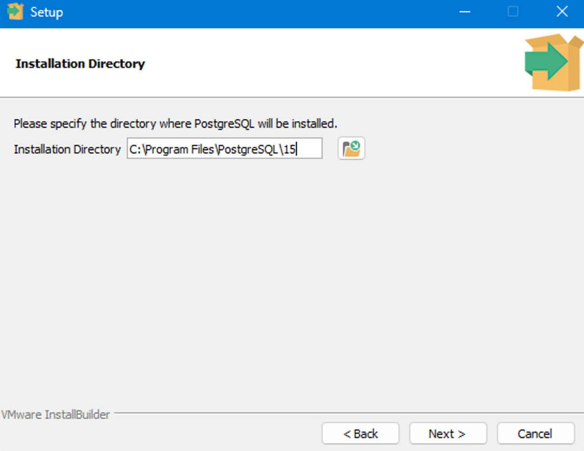

1. Как изображено на Рисунке 9, установщик предлагает поставить дополнительные компоненты. Рекомендуется оставить флажки, так как в будущем они могут пригодиться.

Рисунок 9. Дополнительные компоненты

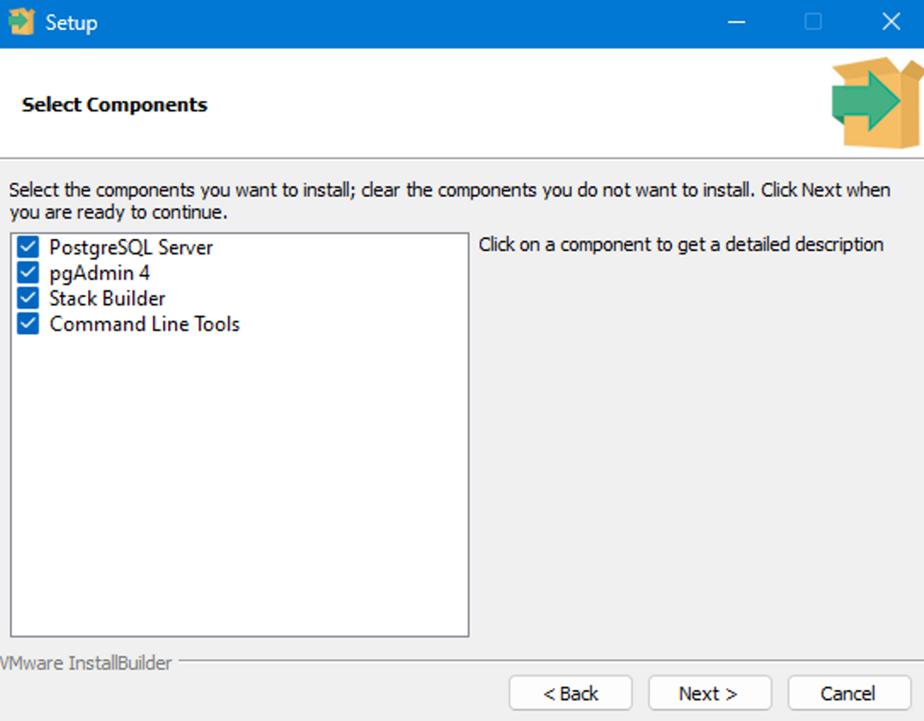

1. Укажите каталог, в котором будут храниться данные. Можете изменить или оставить рекомендуемый, как видно на Рисунке 10.

Рисунок 10. Каталог для хранения данных

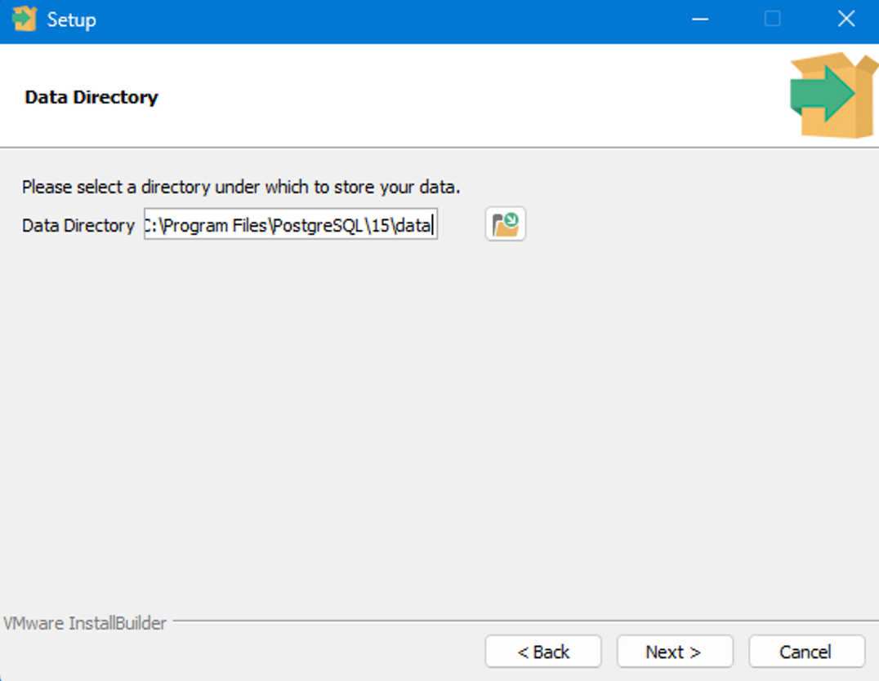

1. Укажите пароль для суперпользователя и повторите (Рисунок 11).

В PostgreSQL суперпользователь - это роль, которая позволяет выполнять любые действия в системе.

Рисунок 11. Создание пароля

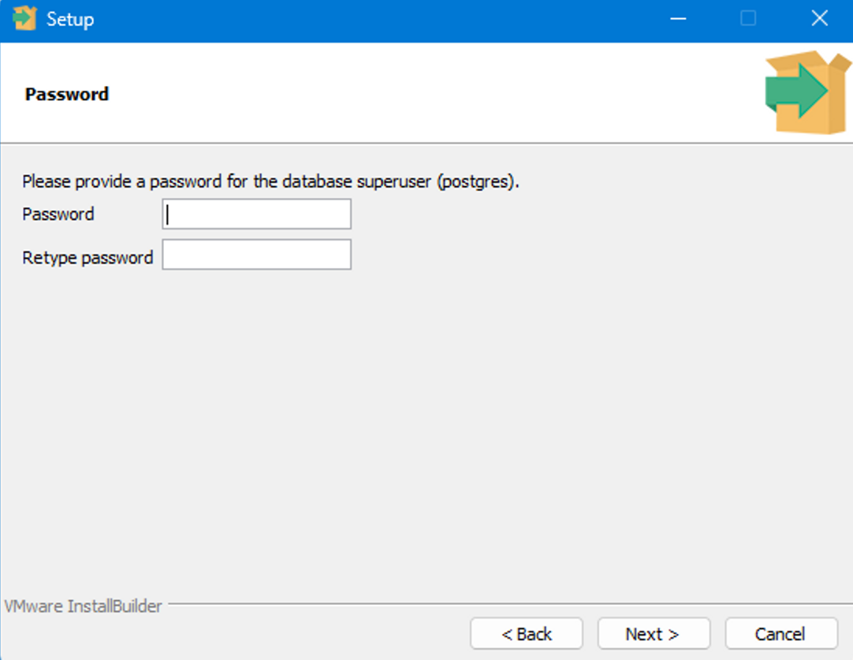

1. Далее установщик спрашивает номер порта, который должен прослушиваться сервером. Указанный порт является портом по умолчанию, рекомендуется его оставить, как на Рисунке 12.

По этому порту будет проходить подключение извне. Когда будет подниматься сервер, он будет слушать порт 5432 и ждать, что через него будут приходить данные, инструкции и прочее.

Рисунок 12. Выбор порта

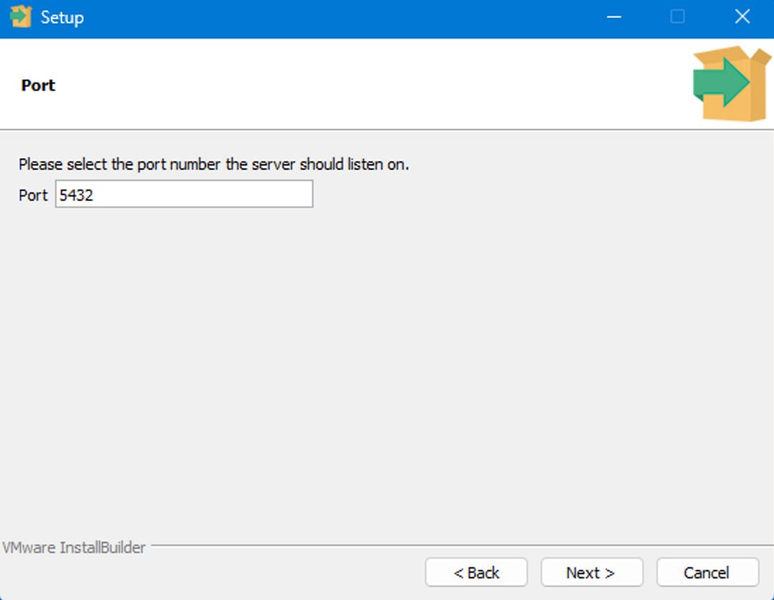

1. Выберите локализацию кластера. Рекомендуется выбрать английскую, аналогично Рисунку 13.

Кластер баз данных — это набор баз данных, управляемых одним экземпляром работающего сервера.

Рисунок 13. Локализация

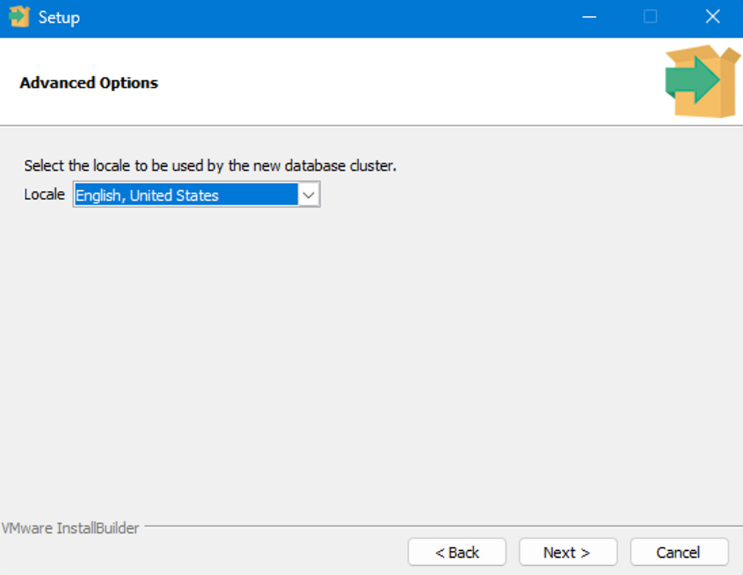

1. Спустя несколько этапов начнётся установка. Далее, установщик предлагает поставить дополнительные инструменты, драйверы и приложения. На данный момент это не требуется, поэтому флажок можно убрать, как на Рисунке 14.

Рисунок 14. Завершение установки

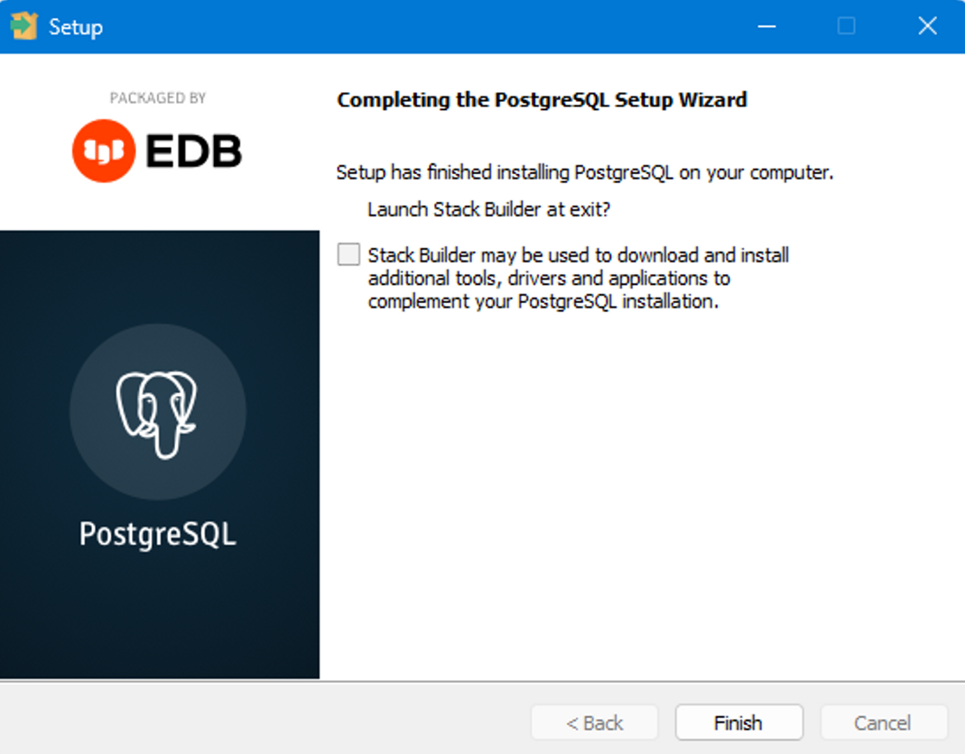

**Начало работы.**

Перейти к работе с PostgreSQL можно с помощью приложения pgAdmin, которое поставляется при установке СУБД. При запуске пользователь видит графический интерфейс для работы с базами данных. Развернув вкладку «Servers», пользователь увидит окно (Рисунок 15), требующее ввести пароль суперпользователя, который указывался при установке.

Рисунок 15. Первый запуск pgAdmin

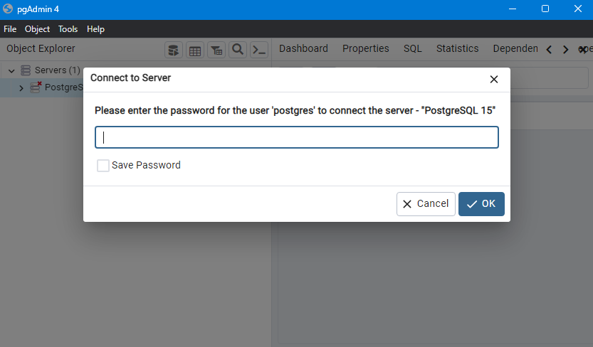

**Возможные ошибки.**

Популярной ошибкой запуске pgAdmin является «бесконечная» загрузка, как показано на Рисунке 16.

Рисунок 16. «Бесконечная» загрузка

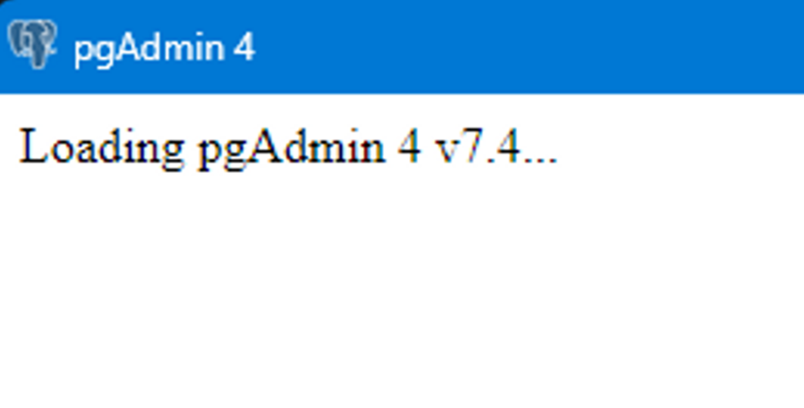

В этом случае перейдите https://www.pgadmin.org/download/pgadmin-4-windows/ и скачайте более раннюю версию.